**Τμήμα : Όνομα :**

|  |  |  |
| --- | --- | --- |
|  | **Άνθρωπος** | **Υπολογιστής** |
| **Με τι επικοινωνούν και εκφράζονται ;** |  |  |
| **Με τι σκέφτονται και με τι θυμούνται ;** |  |  |
| **Με τι δείχνουν ;** |  |  |
| **Με τι γράφουν ;** |  |  |
| **Με τι μιλούν ;** |  |  |

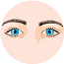brain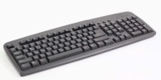mouthspeaker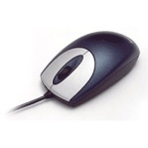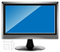handshands